الاحصاء الفلسطيني ووزارة الاتصالات وتكنولوجيا المعلومات يصدران بياناً صحفياً مشتركاً
بمناسبة اليوم العالمي للاتصالات ومجتمع المعلومات والذي يصادف السابع عشر من أيار.

نسبة الزيادة في عدد خطوط الهواتف النقالة ضعف ما هي عليه في خطوط الهواتف الثابتة
تشير بيانات وزارة الاتصالات وتكنولوجيا المعلومات إلى وجود توسع في البنى التحتية لشبكة الاتصالات الثابتة، ترافق مع زيادة استخدام الأسر والمؤسسات لهذه الشبكة والخدمات المرتبطة بها وخاصة خدمة الانترنت، حيث بلغ عدد خطوط الهاتف الثابت (منزلي، تجاري، حكومي) في فلسطين 469,741 خطاً في نهاية العام 2018، مقارنة مع 360,402 خطاً في نهاية العام 2010 أي بزيادة نسبتها 30%.

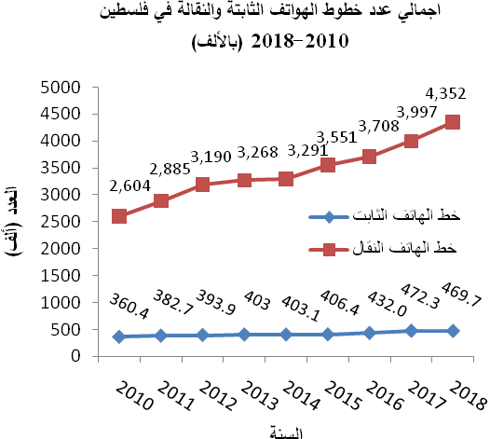

فيما ارتفعت الاشتراكات في الاتصالات الخلوية المتنقلة في فلسطين مع نهاية العام 2018 لتصل الى 4.3 مليون مشترك، مقارنة مع 2.6 مليون مشترك في نهاية العام 2010، أي بزيادة نسبتها 67%، وهو ما يظهر جلياً في معدل انتشار الهاتف النقال لكل 100 من السكان حيث بلغ 90 هاتف نقال في نهاية العام 2018 مقارنة مع 64 هاتف نقال في نهاية العام 2010.

أكثر من 200% نسبة الزيادة في عدد مشتركي الانترنت فائق السرعة ADSL
ارتفع اجمالي عدد مشتركي الانترنت فائق السرعة ADSL في فلسطين¹ الى حوالي 361 ألف مشترك في نهاية العام 2018 مقارنة مع حوالي 119 ألف مشتركاً في نهاية العام 2010 بزيادة بلغت نسبتها 202%، وبلغ متوسط سرعة الانترنت 11.0 Mbps في نهاية العام 2018 مقارنة مع Mbps 0.5 في نهاية العام 2010.
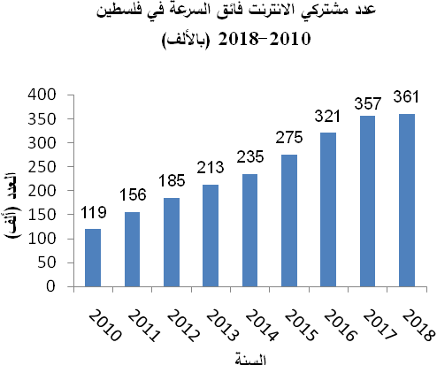

96% من الأسر الفلسطينية تمتلك خط هاتف نقال واحد على الاقل وانتشار واسع للهواتف الذكية
أظهرت بيانات مسح الظروف الاجتماعية والاقتصادية لعام 2018، أن 96% من الأسر في فلسطين لديها خط هاتف نقال واحد على الأقل بواقع 96% في الضفة الغربية و97% في قطاع غزة، كما أظهرت النتائج أن نسبة امتلاك الأسر في فلسطين لهاتف نقال ذكي واحد أو أكثر بلغت 82% بواقع 88% في الضفة الغربية و73% في قطاع غزة.

أما على صعيد نسبة الأفراد 18 سنة فأكثر الذين يمتلكون هاتف خلوي أو هاتف ذكي فقد بلغت 89% في فلسطين، بواقع 92% في الضفة الغربية و82% في قطاع غزة، وعلى صعيد الجنس فقد بلغت هذه النسبة بين الاناث 83% وبين الذكور 94%.

نسبة امتلاك واستخدام الهاتف الخلوي أو الذكي حسب الجنس، 2018
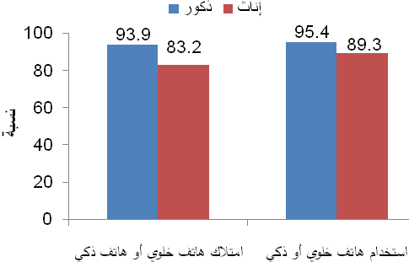
أكثر من ثلث الأسر الفلسطينية لديها جهاز حاسوب
أشارت بيانات مسح الظروف الاجتماعية والاقتصادية لعام 2018، أن 37% من الأسر في فلسطين لديها جهاز حاسوب (حاسوب مكتبي أو لاب توب أو تابلت)، بواقع 41% في الضفة الغربية و30% في قطاع غزة، في حين بلغت نسبة الأفراد 18 سنة فأكثر الذين استخدموا جهاز الحاسوب من أي موقع 85% في فلسطين بواقع 87% في الضفة الغربية و83% في قطاع غزة.

حوالي 65% من الأسر الفلسطينية لديها نفاذ للانترنت في المنزل
أظهرت نتائج مسح الظروف الاجتماعية والاقتصادية لعام 2018، أن 65% من الأسر في فلسطين لديها اتصال بالإنترنت في المنزل، بواقع 72% في الضفة الغربية، و51% في قطاع غزة. في حين بلغت نسبة الأفراد 18 سنة فأكثر الذين استخدموا الانترنت من أي مكان 64% في فلسطين بواقع 69% في الضفة الغربية و57% في قطاع غزة.

حوالي 81% من الأفراد 18 سنة فأكثر يمتلكون المهارات الأساسية لتكنولوجيا المعلومات والاتصالات
تعد مهارات تكنولوجيا المعلومات والاتصالات ضرورية للمشاركة في مجتمع المعلومات، وترتبط بشكل ايجابي بالرفاهية الاجتماعية والإنتاجية الاقتصادية. فقد أظهرت بيانات مسح الظروف الاجتماعية والاقتصادية لعام 2018 أن حوالي 81% من الأفراد 18 سنة فأكثر في فلسطين من الذين استخدموا الحاسوب يمتلكون المهارات الأساسية مثل نسخ الملفات أو المجلدات أو استخدام أدوات النسخ واللصق وإرسال رسائل البريد الإلكتروني، و67% من الأفراد 18 سنة فأكثر من الذين استخدموا الحاسوب لديهم المهارات القياسية مثل تثبيت البرمجيات أو تشكيلها أو استخدام الصيغ الحسابية على جداول البيانات.

نسبة الأفراد 18 سنة فأكثر الذين تتوفر لديهم مهارات تكنولوجيا المعلومات والاتصالات في فلسطين، 2018
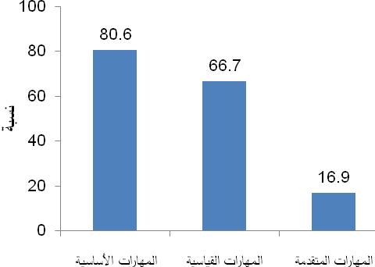

اقتصاد قطاع المعلومات والاتصالات
تشير بيانات التعداد 2017 بأن عدد المنشآت العاملة في قطاع الاتصالات وتكنولوجيا المعلومات قد بلغ 1,008 منشأة من اجمالي المنشآت الاقتصادية العاملة (158,573) في فلسطين، وشغل هذا القطاع 9,200 عاملاً وعاملة في العام 2017 مقارنة مع تشغيله 8,310 عاملاً وعاملة خلال العام 2012، بزيادة بلغت 11%.

البيانات لا تشمل ذلك الجزء من محافظة القدس والذي ضمه الاحتلال الاسرائيلي إليه عنوة بعيد احتلاله للضفة الغربية عام 1967.

